中国传媒大学
2015─2016学年第二学期期末考试试卷（A卷）
参考答案与评分标准
考试科目： 高等数学A（下） 课程编码： 123002
考试班级： 2015级工科及网工与自动化 考试方式： 闭卷
题目 | 一 | 二 | 三 | 四 | 五 | 六 | 总分
得分

得分 | 评卷人
一、填空题（将正确答案填在横线上，本大题分5小题, 每小题3分, 共15分)
1．过点并与直线垂直的平面的方程为
.
2. 函数 在点处所具有的分析性质(连续、偏导数存在、可微)是 偏导数存在 .
3. 设是由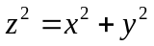及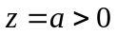所围的闭区域，将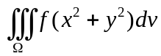化成柱面坐标下的三次积分式为 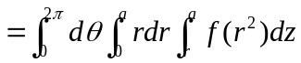 .
4. 设为平面上从点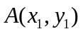到点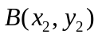的有向曲线弧，函数是连续函数，则积分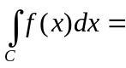 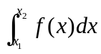 .
5. 设是柱面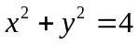介于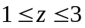之间的部分曲面，它的法向指向含oz轴的一侧，则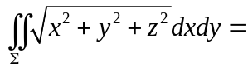_____ 0__ .
得分 | 评卷人
二、选择题（在四个备选答案中选出一个正确答案，填在括号中，本大题分4小题, 每小题3分, 共12分)
1. 函数在点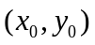处连续,且两个偏导数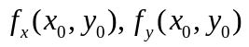存在是在该点可微的( A )
(A).必要条件,但不是充分条件 (B).充分条件,但不是必要条件
(C).充分必要条件 (D).既不是充分条件,也不是必要条件
2. 设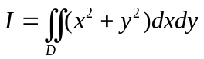,其中由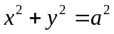所围成,则=( B )
(A).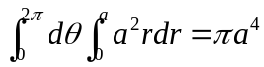 (B).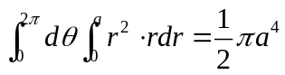
(C).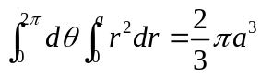 (D).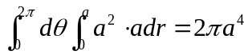
3. 设是由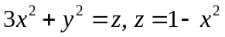所围的有界闭区域，且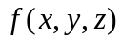在上连续，则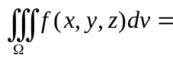( C )
(A).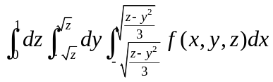 (B).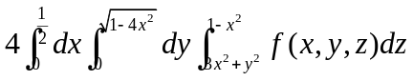
(C). 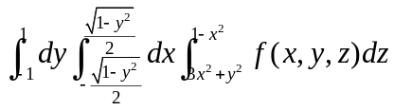 (D).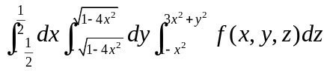
4. 设为球面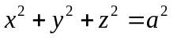在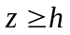部分，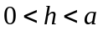,则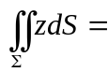( D )
(A). 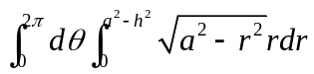 (B). 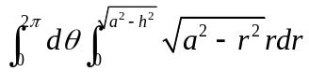
(C). 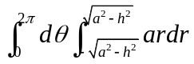 (D). 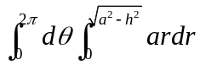
得分 | 评卷人
三、计算下列各题（本大题分2小题，每小题9分，共18分）
1．（本小题9分）
求质点沿椭圆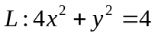的逆时针方向绕行一周时，力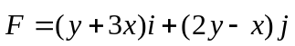所做的功.
解: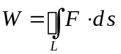, (3分)
设所围区域为,由格林公式
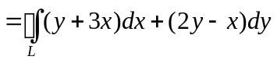
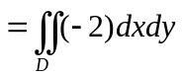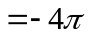. (9分)
2．（本小题9分）
设向量场,是由平面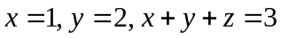及坐标面围成立体的整个边界曲面，求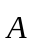通过外侧的流量.
解:设所围立体为,由高斯公式
流量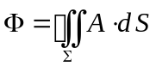 (3分)
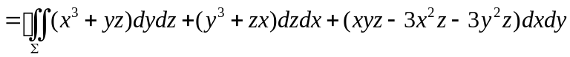
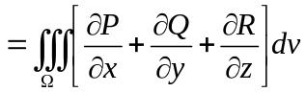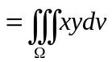 (5分)
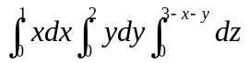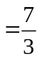. (9分)

得分 | 评卷人
四、简答下列各题（本大题共2小题，每小题8分，共16分）
1．（本小题8分）
讨论函数的极值.
解:由，得驻点 (4分)

(6分)
点非极值点,故函数无极值. (8分)

2．（本小题8分）
设为连续函数，交换二次积分
的积分次序.

解:原式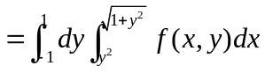 (8分)

得分 | 评卷人
五、解答下列各题（本大题共2小题，每小题10分，共20分）
1．（本小题10分）
求级数的和.
解:记 ，
于是有 （5分）
所以
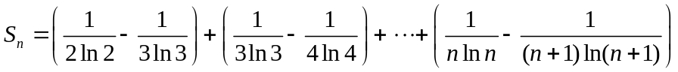 （8分）
故和 . （10分）

2．（本小题10分）
设在内有连续的导函数，且.已知展成以为周期的傅立叶级数的系数为.试用表示的傅立叶系数.
解:由傅立叶系数的计算公式
（3分）

（7分）

（10分）

得分 | 评卷人
六、证明题（本大题分2小题，共19分）
1．（本小题9分）
设幂级数，的收敛半径分别为，，证明：当时，幂级数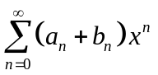绝对收敛.
证:对于任意 ，由于，
所以，绝对收敛. ( 4分)
又, ( 6分)
由比较判别法知绝对收敛。 (9分)
2．（本小题10分）
设，，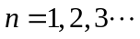,.证明：当时，满足方程.
证：由于 ，所以幂级数的收敛半径是1， (3分)
所以当时，可微，且 (5分)
故

(9分)
即满足方程. (10分)

